INFORME DE FISCALIZACIÓN AMBIENTAL

EXAMEN DE INFORMACIÓN

PLANTA AGUA POTABLE AGUAS ANDINA – VITACURA

DFZ-2017-3542-XIII-NE-IA

 | Nombre | Firma
Aprobado | María Isabel Mallea A.
Revisado | María Isabel Mallea A.
Elaborado | Evelyn Fuentes D.

TABLA DE CONTENIDOS
TABLA DE CONTENIDOS 2
1. RESUMEN. 3
2. IDENTIFICACIÓN DEL PROYECTO, INSTALACIÓN, ACTIVIDAD O FUENTE FISCALIZADA. 4
3. INSTRUMENTOS DE CARÁCTER AMBIENTAL QUE REGULAN LA ACTIVIDAD FISCALIZADA. 6
4. ANTECEDENTES DE LA ACTIVIDAD DE FISCALIZACIÓN. 7
5. HECHOS CONSTATADOS. 8
6. OTROS HECHOS 9
7. CONCLUSIONES. 10
8. DOCUMENTACIÓN SOLICITADA Y ENTREGADA. 11
9. ANEXOS 11

RESUMEN.

El presente documento da cuenta de los resultados de la actividad de examen de información realizada por la Superintendencia del Medio Ambiente (SMA), a la Unidad Fiscalizable “Planta Aguas Andinas - Vitacura”, correspondiente a una planta de acumulación y distribución de agua potable, de la empresa Aguas Andinas S.A., ubicada en calle La Vendimia 899, Comuna de Vitacura, en el marco de una denuncia efectuada por ruidos molestos.

En efecto, por medio del Ord. N°19, de 2 de febrero de 2017, la Dirección de Medio Ambiente, Aseo y Ornato de la I. Municipalidad de Vitacura, solicita con carácter urgente una visita al sitio ubicado en calle La Vendimia 899, Lo Curro, en el cual existe una copa de agua que pertenece a Aguas Andinas, la cual provoca ruidos molestos a los vecinos colindantes de un edificio. A través del Ord. N°439, de 10 de febrero de 2017, esta Superintendencia solicita a la municipalidad los datos de los afectados, dado que la medición de ruido se debe realizar en la propiedad donde se encuentre el receptor, de acuerdo a lo establecido en el artículo 16 del D.S. 38/11 del Ministerio de Medio Ambiente. La Municipalidad responde por medio del Ord. N°29, de 20 de febrero de 2017, en que señala los datos de los afectados, Sr. Carlos Moltedo Echeverría y Sra. Ana Weck González, ambos domiciliados en calle La Vendimia 899, Depto E 59, Lo Curro, Vitacura, y adjunta estudio acústico realizado por la Consultora Acustec, de fecha 24 de enero de 2017.

Con posterioridad, con fecha 23 de febrero de 2017, don Carlos Enrique Moltedo Echeverría presenta una denuncia la cual señala que la planta de agua potable (copa de agua) posee equipos de bombas de circulación y grupos electrógenos que generan un impacto acústico en la comunidad del edificio colindante, los cuales superan los niveles máximos de ruido permitidos por el D.S. N°38/11 del MMA, en horario nocturno, especialmente por su funcionamiento en forma permanente en ese horario. Se adjunta Informe de Evaluación Acústica realizado por la Consultora Acustec, en el Depto E – 59, del Edificio El Peumal, ubicado en calle La Vendimia 899, Comuna de Vitacura, colindante a la planta de agua potable, informe que es idéntico al acompañado por la municipalidad.

La denuncia fue ingresada con el ID 39-RM-2017. Revisado el informe señalado, se solicitó al denunciante que remitiera fotografías del balcón o terraza donde se efectuó la medición, para visualizar el lugar y proceder a validar el informe. Mediante carta de 13 de marzo de 2017, el denunciante acompaña un set de 6 fotografías y copia del Ord. MUN. D.O. N°21/2017, de 23 de febrero de 2017, del Director de Operaciones de la I. Municipalidad de Vitacura en que se indica que el día 21.01.2017 se efectuaron mediciones en el lugar que registraron 59.4, 60.2 y 57.1 Decibeles y que el día 01.02.17 ante un llamado del recurrente, se efectuaron mediciones en el lugar que registraron 61.5, 64.1 y 62.7 Decibeles.

Revisado el Informe de Evaluación Acústica se puede señalar que entre los hechos constatados que representan hallazgos se encuentra que los resultados de la medición exterior efectuada por la Consultora Acustec, compuesta por 3 mediciones de ruido de 1 minuto cada una, arrojaron un nivel de presión sonora para horario nocturno de 59 NPC, en Zona III (cuyo límite es de 50 dB), por lo que se incumple la norma de emisión, D.S. 38/11 del Ministerio del Medio Ambiente, en el punto medido para dicho horario.

IDENTIFICACIÓN DEL PROYECTO, INSTALACIÓN, ACTIVIDAD O FUENTE FISCALIZADA.

Antecedentes Generales.

Identificación de la actividad, instalación, proyecto o fuente fiscalizada:
Planta de Agua Potable Aguas Andina - Vitacura
Región: Región Metropolitana | Ubicación específica de la actividad, proyecto o fuente fiscalizada:  La Vendimia N° 899, Comuna de Vitacura.
Provincia: Santiago

Comuna: Vitacura
Titular de la actividad, instalación, proyecto o fuente fiscalizada:  Aguas Andinas S.A. | RUT o RUN:  61.808.000-5
Domicilio titular:  Avda. Presidente Balmaceda N°1398, Comuna de Santiago | Correo electrónico: --
 | Teléfono: 226881000
Identificación del representante legal:  Narciso Berberana Saenz | RUT o RUN:  22.105.171-8
Domicilio representante legal:  Avda. Presidente Balmaceda N°1398, Comuna de Santiago | Correo electrónico: --
 | Teléfono: 25692918
Fase de la actividad, proyecto o fuente fiscalizada:
Operación.

Ubicación y Layout.

Figura 1. Mapa de ubicación comunal (Fuente: Google Earth 2017).
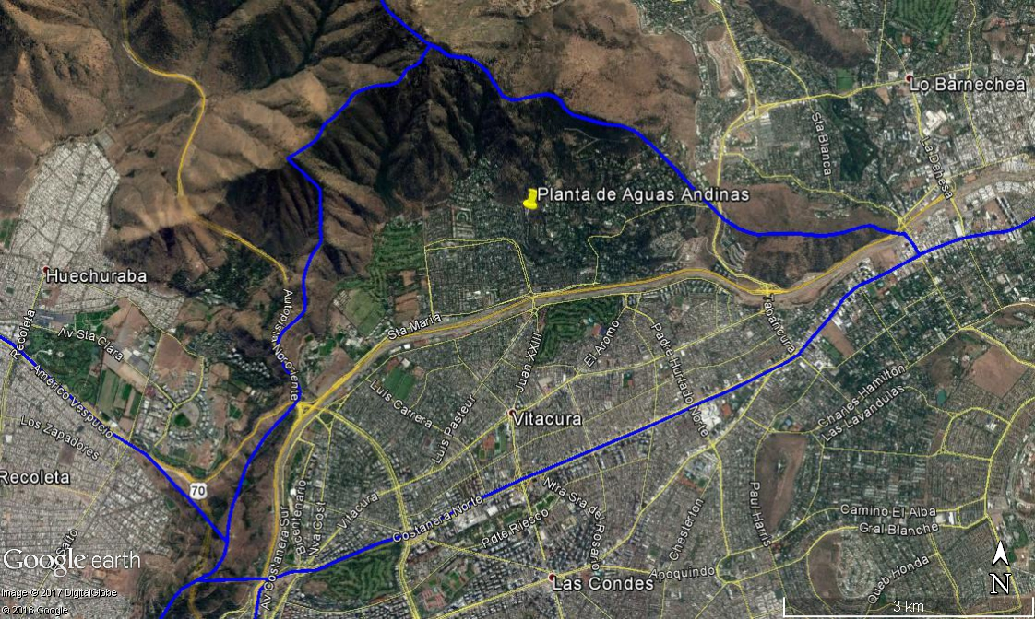
Figura 2. Mapa de ubicación local (Fuente: Google Earth 2017).
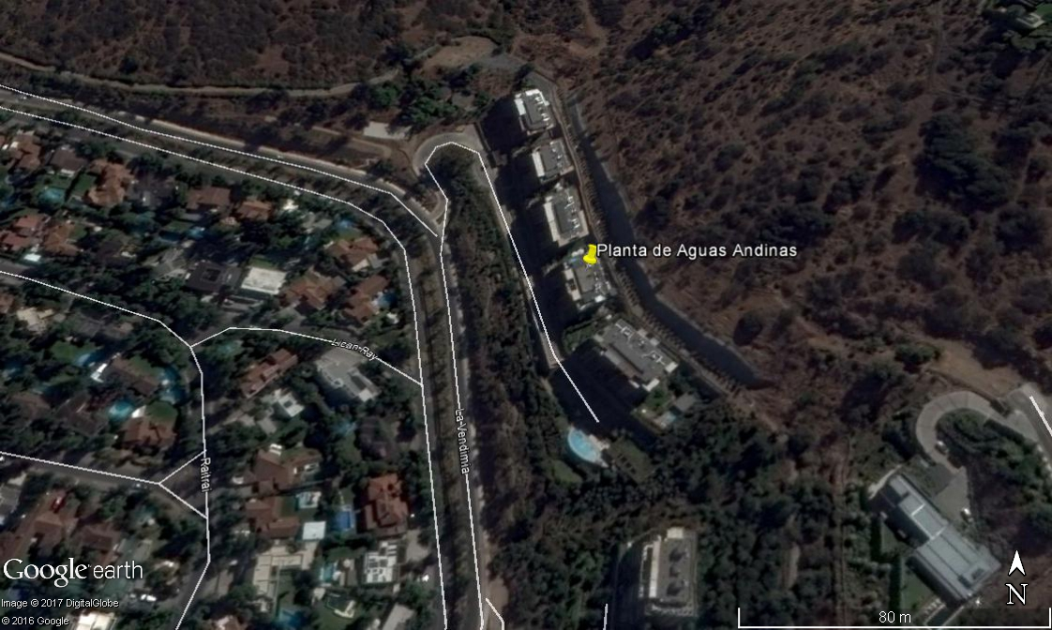
Coordenadas UTM de referencia
Datum: WGS 84 | Huso: 19 H | UTM N (m): 6.306.790 | UTM E (m): 353.898

INSTRUMENTOS DE CARÁCTER AMBIENTAL QUE REGULAN LA ACTIVIDAD FISCALIZADA.

Identificación de Instrumentos de Gestión Ambiental que regulan la actividad, proyecto o fuente fiscalizada.
N° | Tipo de instrumento | N°/  Descripción | Fecha | Comisión / Institución | Nombre de la actividad, proyecto o fuente regulada | Comentarios | Instrumento fiscalizado
1 | Norma de Emisión | 38/2011 | 12-06-2012 | MMA | Norma de Emisión de Ruidos Generados por fuentes que indica, elaborada a partir de la revisión del Decreto Supremo N° 146, de 1997, MINSEGPRES | -- | SI

ANTECEDENTES DE LA ACTIVIDAD DE FISCALIZACIÓN.

Motivo de la Actividad de Fiscalización.

Motivo: No programada | Descripción del Motivo:  Actividad generada a partir de denuncias ingresadas a la Superintendencia del Medio Ambiente.

Materia Específica Objeto de la Inspección Ambiental.

- Cumplimiento de nivel de ruido

HECHOS CONSTATADOS.

Cumplimiento nivel de ruido

Número de Hecho Constatado: 1 | Estación N°:--
Exigencia:
D.S. N° 38/2011 MMA
Artículo 7°.- Los niveles de presión sonora corregidos que se obtengan de la emisión de una fuente emisora de ruido, medidos en el lugar donde se encuentre el receptor, no podrán exceder los valores de la Tabla Nº 1:

Tabla N°1 Niveles Máximos Permisibles de Presión Sonora Corregidos (npc) en db (A)
 | De 7 a 21 horas | De 21 a 7 horas
Zona I | 55 | 45
Zona II | 60 | 45
Zona III | 65 | 50
Zona IV | 70 | 70
.
Resultado (s) examen de información:

Por medio del Ord. N°19, de 2 de febrero de 2017, la Dirección de Medio Ambiente, Aseo y Ornato de la I. Municipalidad de Vitacura, solicita con carácter urgente una visita al sitio ubicado en calle La Vendimia 899, Lo Curro, en el cual existe una copa de agua que pertenece a Aguas Andinas, la cual provoca ruidos molestos a los vecinos colindantes de un edificio (Anexo 1). A través del Ord. N°439, de 10 de febrero de 2017, esta Superintendencia solicita a la municipalidad los datos de los afectados, dado que la medición de ruido se debe realizar en la propiedad donde se encuentre el receptor, de acuerdo a lo establecido en el artículo 16 del D.S. 38/11 del Ministerio de Medio Ambiente (Anexo 2). La Municipalidad responde por medio del Ord. N°29, de 20 de febrero de 2017, en que señala los datos de los afectados, Sr. Carlos Moltedo Echeverría y Sra. Ana Weck González, ambos domiciliados en calle La Vendimia 899, Depto E 59, Lo Curro, Vitacura, y adjunta estudio acústico realizado por la Consultora Acustec, de fecha 24 de enero de 2017 (Anexo 3).

Con posterioridad, con fecha 23 de febrero de 2017, ingresa una denuncia de don Carlos Enrique Moltedo Echeverría, quien reside en el edificio denominado El Peumal, ubicado en calle La Vendimia N° 899, Departamento E-59, colindante con una planta de agua potable (Anexo 4). En la denuncia señala que la planta de agua potable posee equipos de bombas de circulación y grupos electrógenos que generan un impacto acústico en la comunidad del edificio colindante, los cuales superan los niveles máximos de ruido permitidos por el D.S. N°38/11 del MMA, en horario nocturno, especialmente por su funcionamiento en forma permanente en ese horario.

Se adjunta a la denuncia el Informe denominado “Informe de Evaluación Acústica Decreto Supremo N°38/11 del MMA Planta Agua Potable La Vendimia Comuna de Vitacura”, preparado por la Consultora Acustec, de fecha 13 de febrero de 2017 (Anexo 5), que es idéntico al acompañado por la municipalidad. Al efectuarse su revisión, se solicitó al denunciante, por medio del Ord. N°559, de 27 de febrero de 2017 (Anexo 6), que remitiera fotografías del balcón o terraza donde se efectuó la medición, para visualizar el lugar y proceder a validar el informe, dado que no había claridad en cuanto a si la medición era externa o interna (balcón o terraza cerrada o abierta).

Mediante carta de 13 de marzo de 2017, se acompaña un set de 6 fotografías, las que dan cuenta que se trata de un balcón o terraza abierta (Anexo 7).
En el informe denominado “Informe de Evaluación Acústica Decreto Supremo N°38/11 del MMA Planta Agua Potable La Vendimia Comuna de Vitacura”, se indica que la medición se efectuó en el balcón del dormitorio principal del departamento E-59 del denunciante, en calle La Vendimia N°899, Comuna de Vitacura, el día 21 de enero de 2017, entre las 04:00 y 04:06, como medición externa.

Respecto de la medición de ruido efectuada el día 21 de enero de 2017, se puede indicar que:
- Equipamiento. Respecto al instrumental utilizado, tanto el sonómetro como el calibrador acústico cuentan con su certificado de calibración periódica vigente, expendido por el Instituto de Salud Pública de Chile. En efecto, el sonómetro corresponde a un Quest, Modelo 2200, N° de serie KOE 120003, cuya calibración se efectuó en base a la Norma IEC 61672-3:2006, para Clase 2, y el calibrador acústico es del fabricante Quest, Modelo QC-10, N° de serie QIE 110216, cuya calibración se efectuó en base a la Norma UNE-EN 60942:2005, para Clase 1.
- Metodología. De acuerdo a lo indicado en el informe, la medición se realizó en el balcón del dormitorio principal del departamento E-59 del denunciante, en calle La Vendimia N°899, Comuna de Vitacura. En dicho punto se realizó una medición exterior compuesta por 3 mediciones de ruido de 1 minuto cada una.
El ruido de fondo se midió durante la madrugada del 22 de enero, período en el cual no funcionaban los equipos de la planta.
- Zonificación: Revisados los antecedentes aportados por el informe, el uso de suelo del receptor y la homologación de zonas del D.S. N° 38/11 MMA, la Zona corresponde a Zona III, con límites diurno y nocturno de 65 dB y 50 dB, respectivamente. El informe señaló que la Zona correspondía a Zona II.
- Resultados: A partir de los datos obtenidos, la metodología utilizada corresponde a la señalada en la norma de emisión y la zonificación, aunque está errada, no se considera que invalide la medición.
La evaluación de los niveles de presión sonora para horario nocturno correspondió a 59 NPC, por tanto se incumple la norma en el punto medido para dicho horario.

OTROS HECHOS

Otro Hecho N° 1
El denunciante, entre los antecedentes presentados el 13 de marzo de 2017, adjuntó copia del Ord. MUN. D.O. N°21/2017, de 23 de febrero de 2017, del Director de Operaciones de la I. Municipalidad de Vitacura en que se indica que el día 21.01.2017 se efectuaron mediciones en el lugar que registraron 59.4, 60.2 y 57.1 Decibeles y que el día 01.02.17 ante un llamado del recurrente, se efectuaron mediciones en el lugar que registraron 61.5, 64.1 y 62.7 Decibeles (Anexo 7). Sin embargo, no se acompaña informe técnico de medición.

Otro Hecho N° 2
El denunciante, en su carta de 13 de marzo de 2017, extiende su denuncia al manejo de combustible derivado de la descarga que se realiza de manera frecuente y precaria para alimentar los grupos electrógenos de la planta, adjuntando un set de 7 fotografías (Anexo 7). Analizada la denuncia, esta Superintendencia carece de competencia en esta materia, por lo que se remitieron los antecedentes a la Superintendencia de Electricidad y Combustibles, mediante Ord. N°1197, de 15 de mayo de 2017, para su gestión, de conformidad al Decreto Supremo 160, de 2008, del Ministerio de Economía, Fomento y Reconstrucción, que Aprueba el Reglamento de Seguridad para las Instalaciones y Operaciones de Producción y Refinación, Transporte, Almacenamiento, Distribución y Abastecimiento de Combustibles Líquidos (Anexo 8).

CONCLUSIONES.

La actividad de fiscalización ambiental realizada consideró la verificación de las exigencias a la Norma de Emisión de Ruido D.S. 38/2011, a partir de un examen de información.

Del total de exigencias verificadas, se identificaron los siguientes hallazgos:

N° Hecho Constatado | Materia Objeto de Fiscalización | Exigencia Asociada | Descripción de los Hallazgos
1 | Cumplir el D.S. N° 38/2011, manteniendo los niveles de ruido establecidos en dicho Decreto. | D.S. N° 38/2011 MMA  Artículo 7°.- Los niveles de presión sonora corregidos que se obtengan de la emisión de una fuente emisora de ruido, medidos en el lugar donde se encuentre el receptor, no podrán exceder los valores de la Tabla Nº 1: | El denunciante adjunta a su denuncia el Informe denominado “Informe de Evaluación Acústica Decreto Supremo N°38/11 del MMA Planta Agua Potable La Vendimia Comuna de Vitacura”, preparado por la Consultora Acustec, de fecha 13 de febrero de 2017.  Dicho informe da cuenta que el día 21 de enero de 2017, la Consultora Acustec efectuó una medición exterior en el balcón del dormitorio principal del departamento E-59, del edificio ubicado en calle La Vendimia N°899, Comuna de Vitacura, entre las 04:00 y 04:06.  Los resultados de dicha medición, compuesta por 3 mediciones de ruido de 1 minuto cada una, arrojaron un nivel de presión sonora para horario nocturno de 59 NPC, en Zona III (cuyo límite es de 50 dB), por tanto se incumple la norma en el punto medido para dicho horario.
  Tabla N°1 Niveles Máximos Permisibles de Presión Sonora Corregidos (npc) en db (A)
   | De 7 a 21 horas | De 21 a 7 horas
  Zona I | 55 | 45
  Zona II | 60 | 45
  Zona III | 65 | 50
  Zona IV | 70 | 70

DOCUMENTACIÓN SOLICITADA Y ENTREGADA.

N° | N° de hecho asociado | Documento solicitado | Plazo de entrega | Fecha entrega | Observaciones
1 | 1 | Fotografías del balcón o terraza. | ---- | 13-03-2017 | Sin comentarios.

ANEXOS

N° Anexo | Nombre Anexo
1 | Ord. N°19, de la Dirección de Medio Ambiente, Aseo y Ornato de la I. Municipalidad de Vitacura, de fecha 2 de febrero de 2017.
2 | Ord. SMA 439, de fecha 10 de febrero de 2017.
3 | Ord. N°29, de la Dirección de Medio Ambiente, Aseo y Ornato de la I. Municipalidad de Vitacura, de fecha 20 de febrero de 2017, que adjunta informe acústico.
4 | Formulario de denuncia de don Carlos Moltedo Echeverría., de fecha 23 de febrero de 2017.
5 | “Informe de Evaluación Acústica Decreto Supremo N°38/11 del MMA Planta Agua Potable La Vendimia Comuna de Vitacura”, preparado por la Consultora Acustec, de fecha 13 de febrero de 2017
6 | Ord. SMA N°559, de fecha 27 de febrero de 2017.
7 | Carta de 13 de marzo de 2017.
8 | Ord. SMA 1197, de fecha 15 de mayo de 2017.

